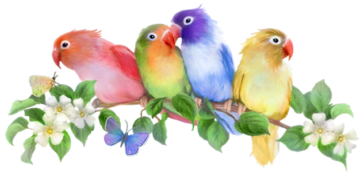

L'oiseau et moi

Oui, c'est avec

Le bout de ses ailes trempées

De rosée

Qu'un oiseau envoie les baisers

Qui tremblent dans son bec.

Et moi, c'est en nouant

Mes bras rieurs

Au cou de ma maman,

Que je lui donne les baisers

De l'oiseau léger

Qui chante dans mon cœur.

Maurice CARÊME

